KUPNÍ SMLOUVA 67/2018
Prodávající : |  | Střední škola zemědělská a Vyšší odborná škola Chrudim
Adresa : |  | Poděbradova 842, 537 60, Chrudim
Zastoupený : |  | Ing. Stanislav Valášek - ředitel
Zápis v OR: |  | není, příspěvková organizace, v EZP od 25.9.2006 MěÚ Chrudim
Registrace |  | ÚKZÚZ dle Nařízení ES č. 183/2005
IČO: |  | 75075920 | DIČ: |  | CZ75075920
Bank.spoj. : |  |  | č.účtu : |  | xxxxxxxxxxxxxxxxxxxxxxxx
Telefon : |  | xxxxxxxxxxxxxxxxxxxx | Fax :
Prodávající |  | je plátce DPH | E-mail . |  | crzemsk@szes.chrudim.cz
Kupující : | Cerea, a.s.,
Adresa : | Dělnická 384, 531 25 Pardubice
Zastoupený : | Ing. František Turek, předseda představenstva a.s. a Ing. David Hromek, člen představenstva, a.s.  Krajský soud v Hradci králové, oddíl B, vložka 621
IČO:46504940 |  |  | DIČ: CZ46504940
Bank. spoj. | Xxxxxxxxxxxxxxxxxxxx |  | č. účtu | xxxxxxxxxxxxxxxxxxxxxxxxxxx
Internet | xxxxxxxxxxxxxxxxxxxx |  | 'E-mail | xxxxxxxxxxxxxxxxxxxxxxxxxxxx
Telefon | xxxxxxxxxxxxxxxxxxxxxxx |  | Fax . | xxxxxxxxxxxxxxxxxxxxxxxxxx
Obě výše uvedené strany se dohodly na dodávce sojových bobů ze sklizně r. 2018 takto:
1, Přehled komodit , množství, cena, místo dodání
Druh výrobku | NÁKUP  (množstvź v t) | Cena  (Kč!ź) | Termín dodání | Místo dodání (VNS) | Poznámka
Sójové boby | Xxxxxxxxxxxxxx | xxxxxxxxxxxx | IX. - X./2018 | PCE
20 Jakost a podmínky dodatelnosti
Dodávka musí splňovat tyto základní parametry:
SOJOVÉ BOBY |  |  | základ | Dodat.
Vlhkost |  | max | 12 | 20
Příměsi |  | max | 5 | 10
Nečistoty |  | max | 1 | 6
z toho: svízel |  | max | 0,5 | 1
V případě nedodržení jakostních parametrů bude uplatněn srážkový a poplatkový systém dle aktuálních nákupních podmínek Cerea, a.s.
vyd. 2 1 Rev.O
Strana 1 z 2
Dokument je majetkem Cerea, a. s.. Pořizováni kopií bez. souhlasn oprávněného zástupce této organizace je zakázáno.

OCEREX Q-F441

3. Prohlášení prodávajícího
Prodávající prohlašuje, že dodržuje podmínky:
- správné zemědělské praxe a požadavků na udržitelnost biomasy v podmínkách ČR (ISCC — International Sustainability et Carbon Certification) plněním standardu dobrého zemědělského a environmentálního stavu (GAEC) a zákonných požadavků na hospodaření (SMR), dle směrnice 2009/28/ES Evropského parlamentu a Rady. Prodávající je povinen vést evidenci a archivovat prohlášení o udržitelnosti. Na vyžádání je povinen tato prohlášení předložit a doložit dohledatelnosti produktu a podmínky jeho výroby.
- správné obchodní praxe (GTP) dle Evropského kodexu správné obchodní praxe pro obchodování s obilím, olejninami, luštěninami, krmivy rostlinného původu a produkty z nich (COCERAL) nebo obdobných norem (GMP B2 - správná výrobní praxe, ISO 22 000) včetně požadavků na dopravu.
Prodávající prohlašuje, že dodávaný produkt je NON GMO (ve smyslu Nařízení EP a R č. 1829/2003 0 geneticky modifikovaných potravinách a krmivech).

4. Záloha na kupní cenu
Kupující poskytne prodávajícímu zálohu ve výši 0- Kč na tun sojových bobů + DPH formou zápočtu proti fakturám za zboží dodané kupujícím prodávajícímu.
Z celé výše poskytnuté zálohy uhradí prodávající kupujícímu úrok ve výši 4,5% p.a. ode dne poskytnutí zálohy do dne splnění dodávky.
Po splnění dodávky zboží vystaví prodávající daňové doklady a předá je kupujícímu. Platby za první dodávky budou započteny proti poskytnuté záloze, další platby budou započteny proti neuhrazeným fakturám za zboží a služby dodané kupujícím prodávajícímu.
Pro případ, že prodávající nedodá zboží ve sjednaném množství a termínu, zavazuje se neprodleně vrátit kupujícímu část zálohy nekrytou dodávkou zboží a kupující může požadovat úrok ve výši 18% p.a., tj. 0,05 % z této části zálohy za každý den od dne poskytnutí zálohy do dne jejího vrácení.
Pokud je prodávající registrován jako plátce DPH, pak veškeré platby ve prospěch prodávajícího budou kupujícím prováděny bankovním převodem na jeho bankovní účet, určený u správce daně v rámci registrace plátce DPH.
V případě, že příslušný správce daně rozhodne, že prodávající je nespolehlivým plátcem ve smyslu zákona
č.235/2004 Sb., o dani z přidané hodnoty, pak kupující uhradí kupní cenu, resp. kteroukoliv její část takto: část představující daň z přidané hodnoty bude uhrazena správci daně prodávajícího, zbylá část kupní ceny, pokud nebude započtena, bude uhrazena na shora označený účet prodávajícího.
V případě, že na faktuře prodávajícího bude uveden jiný bankovní účet, než ten který je správcem daně zveřejněn způsobem umožňujícím dálkový přístup, je kupující oprávněn nejprve vrátit daňový doklad prodávajícímu za účelem opravy daňového dokladu, při opakovanému uvedení jiného než zveřejněného účtu prodávajícího ve faktuře je kupující oprávněn uhradit fakturovanou částku tak, že její část představující daň z přidané hodnoty uhradí příslušnému správci daně a zbylou část uhradí na účet prodávajícího.

5. Ostatní ujednání
V případě nesplnění této smlouvy má kupující právo na úhradu vzniklé škody včetně ušlého zisku z titulu nesplnění této smlouvy a z uskutečnění krycího nákupu.
Změny, dodatky a přílohy k této smlouvě jsou platné a závazné, jen pokud budou oběma smluvními stranami písemně potvrzené, jiná než písemná změna smlouvy je vyloučena.
Tato smlouva nabývá platnosti okamžikem podpisu obou smluvních stran.
V ostatních případech neřešených ujednáními této smlouvy platí ustanovení Občanského zákoníku. Tato smlouva je vyhotovena ve dvou stejnopisech, každá ze smluvních stran obdrží jeden.
Tato smlouva je uzavřena na základě svobodné vůle smluvních stran. Veškeré skutečnosti spojené s touto smlouvou jsou považovány za obchodní tajemství a smluvní strany se zavazují nesdělovat je třetím osobám.
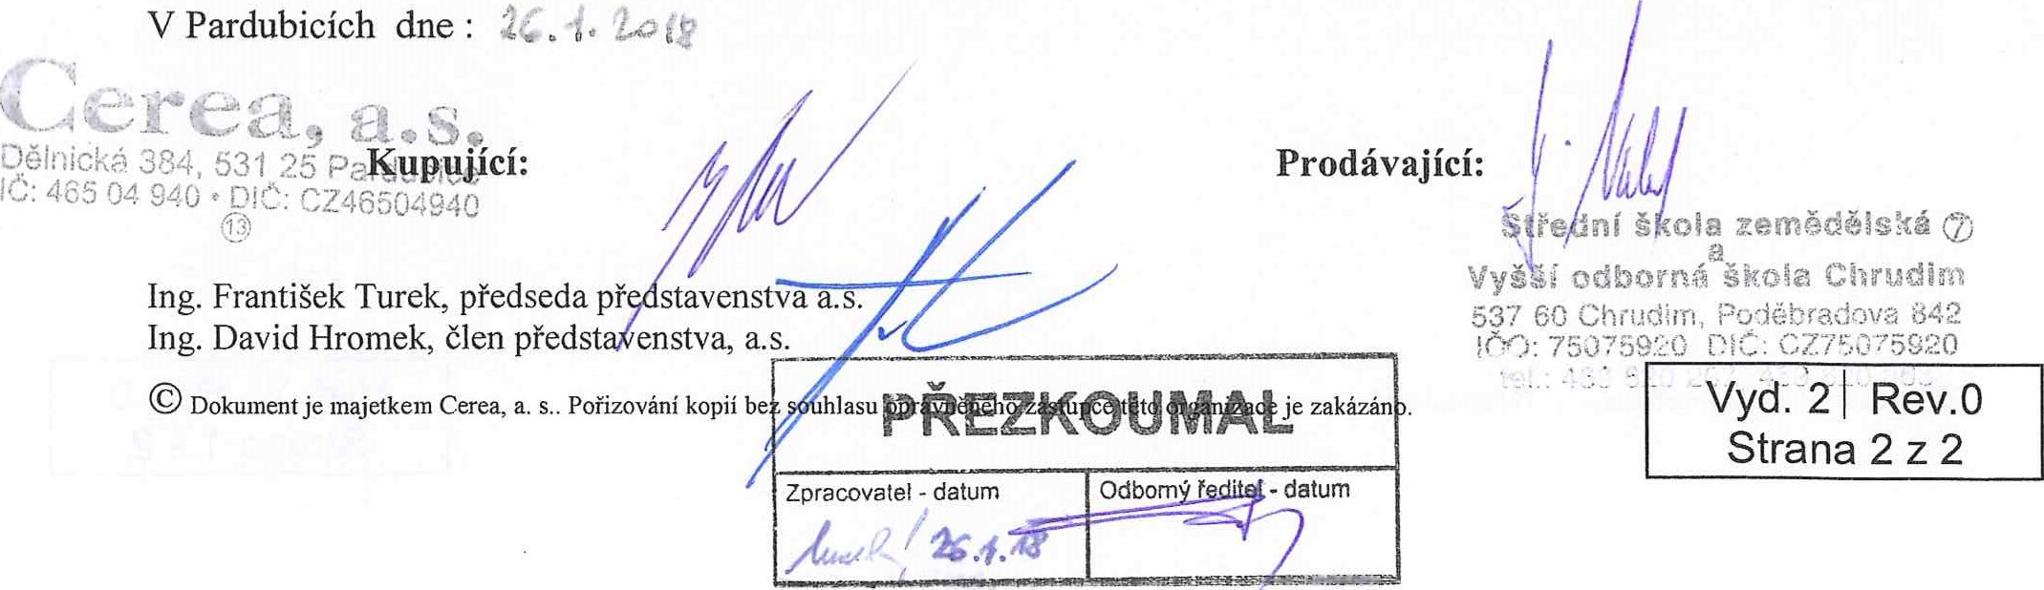 V Pardubicích 26.1.2018

